威豆
概要设计说明书

文件状态：  [ ]草 稿  [√]正式发布  [ ]正在修改 | 项目名称 | 威豆 | 项目编号
文件状态：  [ ]草 稿  [√]正式发布  [ ]正在修改 | 文件名称 | 威豆_概要设计说明书
文件状态：  [ ]草 稿  [√]正式发布  [ ]正在修改 | 文件标识 | HWDZ-SH-SD-ARCHITECTURE | 作 者 | 曾凡
文件状态：  [ ]草 稿  [√]正式发布  [ ]正在修改 | 当前版本 | 1.0 | 完成日期 | 2014-10-29
文件状态：  [ ]草 稿  [√]正式发布  [ ]正在修改 | 审 核 人 |  | 审核日期
文件状态：  [ ]草 稿  [√]正式发布  [ ]正在修改 | 批 准 人 |  | 批准日期

河南汉威电子股份有限公司
HENAN HANWEI ELECTRONICS CO.,LTD
修改控制
序号 | 版本 | 修改内容、页码及条款 | 修改人 | 批准人 | 修改日期
1 | V1.0

目 录
1 引言 5
1.1 目的 5
1.2 范围 5
1.3 读者对象 5
1.4 定义和缩写 5
1.5 参考资料 6
2 总体设计 6
2.1 系统概述 6
2.2 设计思想 6
2.2.1 总体 6
2.2.2 菜单 7
2.2.3 主页面 7
2.3 网络结构 8
2.4 系统架构 9
2.5 开发工具 9
2.6 总体结构 9
2.7 关键处理流程 9
2.8 条件与限制 10
2.9 出错处理设计 10
2.9.1 出错输出信息 10
2.9.2 出错处理对策 10
2.10 质量属性设计 10
2.10.1 易用性设计 10
2.10.2 可靠性设计 11
2.10.3 效率性设计 12
2.10.4 兼容性设计 12
2.10.5 安全性设计 12
2.10.5.1 结构安全与网段划分 12
2.10.5.2 网络访问控制 13
2.10.5.3 网络安全审计 13
2.10.5.4 边界完整性检查 13
2.10.5.5 网络入侵防范 13
2.10.5.6 网络设备防护 13
3 [WD_01]设备管APP端 14
3.1 [WD_01_01]检测气体 14
3.1.1 业务项描述 14
3.1.2 [WD_01_01_01]检测单片机与APP连接 14
3.1.3 [WD_01_01_02]MIC口接受并解调传感器值信号 14
3.2 [WD_01_01]记录历史信息 15
3.3 [WD_01_02]全国排名 16
3.4 [WD_01_03]分享 16
3.5 [WD_01_04]比赛 17
4 [WD_02]服务端 18
4.1 [WD_02_01]记录历史信息 18
4.2 [WD_02_02]全国排名 18
4.3 [WD_02_03]分享 19

引言

目的
针对不同人员提出一个大概的设计思想，了解整个项目的功能模块。

范围
本项目是一款监测空气质量的系统，通过对数据的分析，反馈给客户有用的消息和合适的操作，保证客户对空气高质量的要求，但本系统不能解决空气质量的问题，只能起到改善作用。

读者对象
公司系统内智能系统以及与之关联系统的开发、实施和推广的人员。

定义和缩写
- 定义和缩写表
术语/缩写词 | 定义
PPQA | Process and Product Quality Assurance 过程与产品质量保证
App | 可以在移动设备上为使用者提供互联网入口，满足人们咨询、购物、社交、娱乐、搜索等需求的一切应用程序
协议 | 通讯内容，由公司内部定义好内容的格式和含义，设备按照这个格式将数据打包，服务端再按照含义进行解析

参考资料
《计算机软件产品开发文件编制指南》
《计算机软件质量保证计划规范》
《计算机软件配置管理计划规范》
《软件文档管理指南》

总体设计

系统概述
智能家居通过物联网技术将家中的各种设备（如音视频设备、照明系统、窗帘控制、空调控制、安防系统、数字影院系统、网络家电以及三表抄送等）连接到一起，提供家电控制、照明控制、窗帘控制、电话远程控制、室内外遥控、防盗报警、环境监测、暖通控制、红外转发以及可编程定时控制等多种功能和手段。与普通家居相比，智能家居不仅具有传统的居住功能，兼备建筑、网络通信、信息家电、设备自动化，集系统、结构、服务、管理为一体的高效、舒适、安全、便利、环保的居住环境，提供全方位的信息交互功能。帮助家庭与外部保持信息交流畅通，优化人们的生活方式，帮助人们有效安排时间，增强家居生活的安全性，甚至为各种能源费用节约资金。

设计思想

总体
1）简洁性：没有复杂的页面，没有深入的菜单，没有繁复的数据和颜色，只有简单流畅线条和功能；
2）多手势：主页与菜单的切换，传感器信息之间的切换都可以通过手势去控制，避免了弹出选择菜单/窗体之类影响用户体验的设计；
3）跨设备：一次开发全部应用，在手机上开发，在平板上也能得到很好的用户体验（HTML5页面支持横向扩展）。
4）对比： 设计大胆、页面简洁、功能简易、风格清新。

菜单
1）视觉：仿IOS7毛玻璃+手势控制缩放，白丝边框图标配合透明背景，简洁且富有科技感；
2）使用：浅层菜单（力求无二级菜单）设计，简洁但不简单，方便但功能强大；
3）先进：创新的技术带来新的感官刺激，可以保证国内首创；
4）对比：以往思维固化的设计加上多层的菜单，“下一步下一步”的就如迷宫一般，本次采用的菜单可以打破常规。

主页面
1）构成：基于HTML5和CSS3的页面布局，未来可以直接作为IOS的前台显示，提高了复用性；
2）特效：使用丰富的开源类库去实现页面的展示、动画与滑动；
3）图表：基于JQuery设计的进度条和chartJs的曲线图，功能强大且具有很高的可观赏性，可以取悦用户的审美；
4）对比：不落后“墨迹天气”主页布局设计（可以左右手势选设备，上下手势选明细）。

网络结构
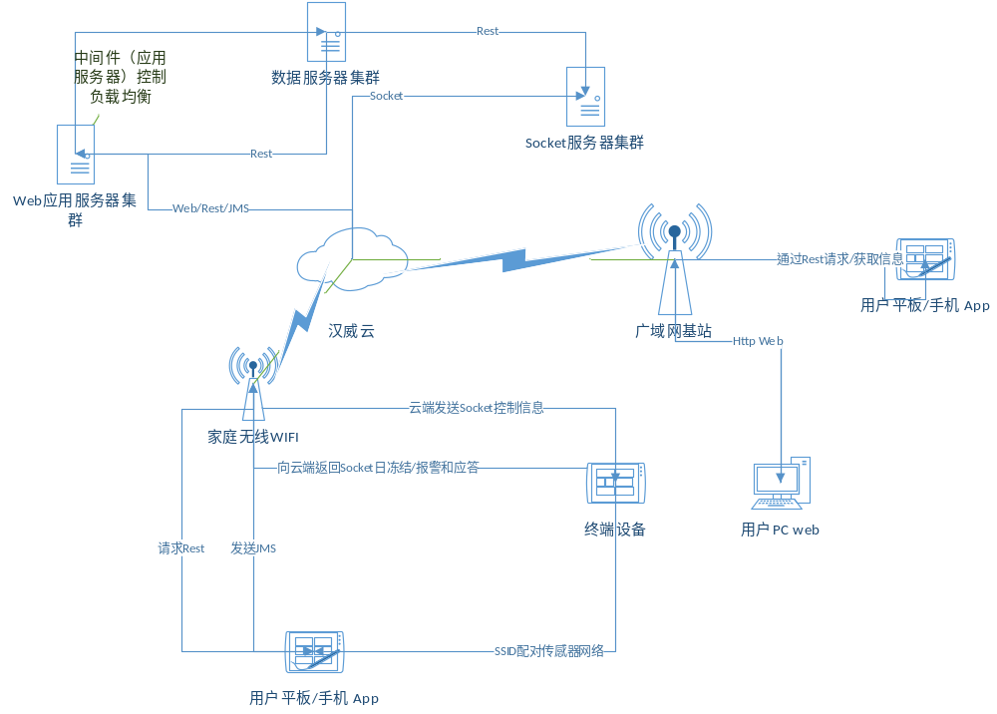

系统架构
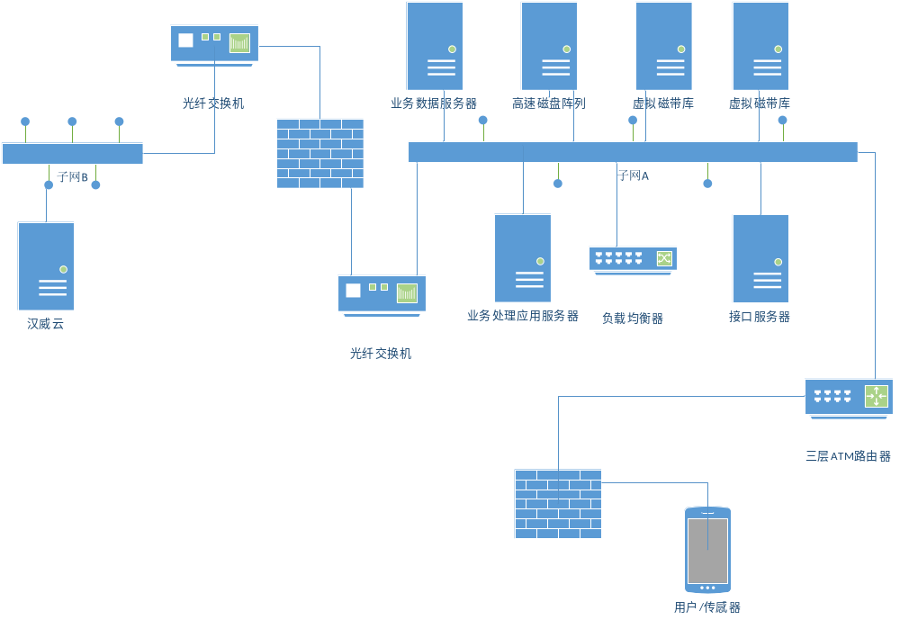

开发工具
软件开发: Elicpse等IDE。
移动设备：原生Android系统手机、非原生Android手机、Android系统平板。
硬件开发：嵌入式开发工具和网络通讯测试工具。

总体结构
气体检测设备<—>APP<—>服务器

关键处理流程
[WD_01_01]检测气体

条件与限制
功能受硬件模块的限制
只适合Android移动端
网络环境支持

出错处理设计

出错输出信息
崩溃式错误，会将错误日志文件通过邮件的方式传递到邮箱并进行分析。

出错处理对策
将出错概率都在质量控制上解决掉，并增加客户反馈系统，针对性的解决并及时升级。

质量属性设计

易用性设计
            - 对普通用户进行测试是确定易用性最可靠的方式应用系统必须提供一致性的图形用户界面风格。
            - 应用系统必须采用分页机制显示查询结果，并显示返回的记录数目、当前页和总页数。
            - 应用系统发现用户提交有误信息，必须以弹出窗口的形式明确提示用户错误的原因，并把界面控制焦点置于发生错误的控件对象上。
            - 应用系统的操作界面必须明确标识出必填的输入信息。
            - 在导致系统数据发生变化的操作执行之前，系统应该弹出提示窗口供用户确认。
            - 对于复杂的信息结构，系统应该采用分栏的机制在同一个窗口中显示不同的信息内容，并自动刷新不同部分的信息内容。
            - 当应用系统正在执行用户提交的请求而无法返回时，必须明确标识系统处于繁忙阶段。
            - 应用系统功能菜单必须按照功能域、功能项的分类方法进行组织。
            - 对于操作员无权限使用的菜单功能，应用系统不显示该菜单或将其设置为不可用状态。
            - 系统必须提供在线帮助功能，对于每一个操作功能都能查找到相应的详细使用说明。
            - 操作员登录系统后，系统必须能够主动地提醒等待该操作员处理的任务。
            - 应用系统提供问题管理功能，支持常见问题的收集、反馈等。
            - 经常性的面向基层的具体岗位的业务处理界面必须简洁、实用、直观，数据信息分层显示，常用的排前，不常用的靠后或消隐。
            - 操作键序符合工作处理步骤，能自动跳转，以提高日常业务处理效率。

可靠性设计
            - 整个系统应能够连续7×24小时不间断工作，出现故障应能及时告警。
            - 系统应具备自动或手动恢复措施，以便在发生错误时能够快速地恢复正常运行。软件系统故障时，自动恢复时间< 15 分钟，手工恢复时间< 4 小时。
            - 应用软件要防止消耗过多的系统资源而使系统崩溃。
            - 系统采用集群架构设计，任一台主机故障，其它主机仍然可以正常工作，性能没有大的影响。
            - 系统采用容灾设计，主数据中心在出现故障或遭到破坏备份中心仍能保存主中心的完整数据、日志等镜像，保证生产的连续稳定运行。
            - 系统平均无故障率 > 99.7%。

效率性设计
系统是基于汉威基础平台的设计上开发的，可通过简单的修改就可以达到使用的效果，并且该平台不断的迭代，功能性更丰富，应用上更简单。

兼容性设计
本系统目前只支持Android系统，将来会开发ios，目前在考虑兼容这两大系统采用网页的形式，建立web端来达到同样的操作结果。

安全性设计

结构安全与网段划分
关键网络设备的业务处理能力具备冗余空间，满足业务高峰期需要。
根据机构业务的特点，在满足业务高峰期需要的基础上，合理设计网络接入及核心网络的带宽。
在业务终端与业务服务器之间进行路由控制，并建立安全的访问路径。
设计和绘制与当前运行情况相符的网络拓扑结构图。
根据各部门的工作职能、重要性、所涉及信息的重要程度等因素，划分不同的子网或网段，并按照方便管理和控制的原则为各子网、网段分配地址段。
需要建立VLAN虚拟专网以保证业务处理的数据安全，通过分配固定带宽保证数据传输的稳定可靠。

网络访问控制
能根据会话状态信息为数据流提供明确的允许/拒绝访问的能力，控制粒度为网段级。
需在访问终端和核心主机之间采用防火墙进行网络隔离和访问控制。
按用户和系统之间的允许访问规则，决定允许或拒绝用户对受控系统进行资源访问，控制粒度为单个用户。

网络安全审计
记录关键网络设备的运行状况、网络流量、用户行为等事件的日期和时间、用户、事件类型、事件是否成功及其他与审计相关的信息。

边界完整性检查
能够对内部网络中出现的内部用户未通过准许私自联到外部网络的行为进行检查。

网络入侵防范
在网络边界处监视以下攻击行为：端口扫描、强力攻击、木马后门攻击、拒绝服务攻击、缓冲区溢出攻击、IP碎片攻击、网络蠕虫攻击等入侵事件的发生。

网络设备防护
对登录网络设备的用户进行身份鉴别。
对网络设备的管理员登录地址进行限制。
网络设备用户的标识唯一。
身份鉴别信息具有不易被冒用的特点，口令有复杂度要求，如口令长度至少八位以上，同时包含字母、数字、特殊字符等，并定期更换口令。
具有登录失败处理功能，如：结束会话、限制非法登录次数、当网络登录连接超时自动退出。
当远程对网络设备进行管理时，采取必要措施，防止鉴别信息在网络传输过程中被窃听。
- [WD_01]设备管APP端
  - [WD_01_01]检测气体
    - 业务项描述
接受传感器返回MIC口的正玄波信号，并将其处理为数字信号。
    - [WD_01_01_01]检测单片机与APP连接
功能名称： | 检测单片机与APP连接
功能描述： | 判断单片机与APP的连接
使用频率： | 高，连接设备后必须实现
使用人员： | App登录人
限制条件： | 需要连接设备
输入输出： | 输入：单片器电平信号  输出：判断标识
提供者： | 曾凡
优先级： | 高：（一个关键的需求）属于系统（产品）主要功能且当前版本中必须实现的。
获取时间： | 2014-10-28
其他：
    - [WD_01_01_02]MIC口接受并解调传感器值信号
功能名称： | MIC口正弦波数据解调
功能描述： | 信号解调
使用频率： | 高，连接设备后必须实现
使用人员： | App登录人
限制条件： | 需要连接设备
输入输出： | 输入：单片器电平信号  输出：16进制数字
提供者： | 曾凡
优先级： | 高：（一个关键的需求）属于系统（产品）主要功能且当前版本中必须实现的。
获取时间： | 2014-10-28
其他：
  - [WD_01_01]记录历史信息
功能名称： | 记录历史信息
功能描述： | 记录分钟内和小时内的历史记录
使用频率： | 中，非主功能
使用人员： | App登录人
限制条件： | 需要连接局域网，用户登录
输入输出： | 输入：传感器实时数据和最高值数据  输出：分钟曲线和小时曲线
提供者： | 曾凡
优先级： | 高：（一个关键的需求）属于系统（产品）主要功能且当前版本中必须实现的。
获取时间： | 2014-10-28
其他：
  - [WD_01_02]全国排名
功能名称： | 全国排名
功能描述： | 返回当前值的全国排名
使用频率： | 中，非主功能
使用人员： | App登录人
限制条件： | 需要连接局域网，用户登录
输入输出： | 输入：传感器实时数据和最高值数据  输出：分钟曲线和小时曲线
提供者： | 曾凡
优先级： | 高：（一个关键的需求）属于系统（产品）主要功能且当前版本中必须实现的。
获取时间： | 2014-10-28
其他：
  - [WD_01_03]分享
功能名称： | 分享选中的数据
功能描述： | 分享选中的数据页面的信息
使用频率： | 低，基本没人会去分享
使用人员： | App登录人
限制条件： | 需要连接互联网，用户登录
输入输出： | 输入：分享请求  输出：请求App的应答
提供者： | 曾凡
优先级： | 高：（一个关键的需求）属于系统（产品）主要功能且当前版本中必须实现的。
获取时间： | 2014-10-28
其他：
  - [WD_01_04]比赛
功能名称： | 比赛
功能描述： | APP进行比赛
使用频率： | 低，只有特定场所才能比赛
使用人员： | App登录人
限制条件： | 有威豆
输入输出： | 输入：实时数据  输出：比赛排名
提供者： | 曾凡
优先级： | 高：（一个关键的需求）属于系统（产品）主要功能且当前版本中必须实现的。
获取时间： | 2014-10-18
其他：
- [WD_02]服务端
  - [WD_02_01]记录历史信息
功能名称： | 记录历史
功能描述： | 记录传感器上传的数据
使用频率： | 高，采集用户的个人信息
使用人员： | App登录人
限制条件： | 需要连接互联网，用户登录
输入输出： | 输入：上传的历史数据  输出：数据库存储结果
提供者： | 曾凡
优先级： | 高：（功能或质量上的增强）如果资源允许的话，实现这些需求会使系统（产品）更完美。
获取时间： | 2014-10-28
其他：
  - [WD_02_02]全国排名
功能名称： | 全国排名
功能描述： | 接受传感器的数据
使用频率： | 高，采集用户的个人信息
使用人员： | App登录人
限制条件： | 需要连接互联网，用户登录
输入输出： | 输入：上传的历史数据  输出：数据的排名
提供者： | 曾凡
优先级： | 高：（功能或质量上的增强）如果资源允许的话，实现这些需求会使系统（产品）更完美。
获取时间： | 2014-10-28
其他：
  - [WD_02_03]分享
功能名称： | 分析静态页面
功能描述： | 用于展示APP端参数
使用频率： | 低，基本没人会去分享
使用人员： | App登录人
限制条件： | 需要连接互联网，用户登录
输入输出： | 输入：分享请求  输出：请求App的应答
提供者： | 曾凡
优先级： | 高：（一个关键的需求）属于系统（产品）主要功能且当前版本中必须实现的。
获取时间： | 2014-10-28
其他：

